ÖTVEN ÉV

SZKJG IV.C
1959-1963

Amikor elkezdtük középiskolai tanulmányainkat, iskolánk a Törvényszék épületében működött az 1951-ben alapított Állami Tanító- és Tanítónőképző, majd az azt követő Állami Leánygimnázium jogutódaként II. sz. Állami Általános Gimnázium néven, de hamarosan a Szántó Kovács János Állami Általános Gimnázium elnevezést kapta. Az 1959-ben indult három osztályban már fiúk is tanulhattak, így a mi humán tagozatú gimnáziumi osztályunkban is. A harminchárom érettségizett között kilenc fiú volt.
Fél évszázada érettségiztünk a balassagyarmati Szántó Kovács János Állami Általános Gimnázium IV. C osztályában. Kimondani, leírni, de megélni is nagyon sok! Az osztály tanulói bárhol is élnek, szívesen jönnek osztálytalálkozóra, mint az idén is, 2013. március 23-án. Szinte hihetetlen, de csak egy igazolatlan hiányzó volt.

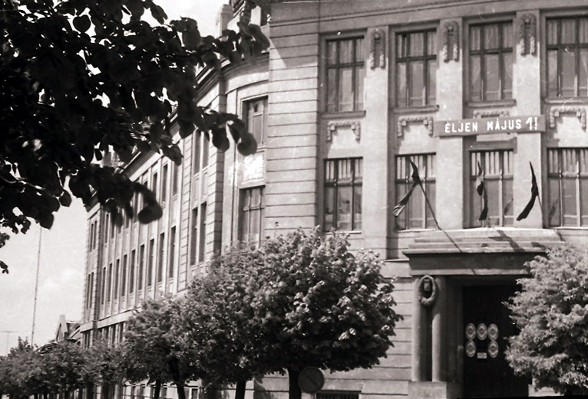 |  | 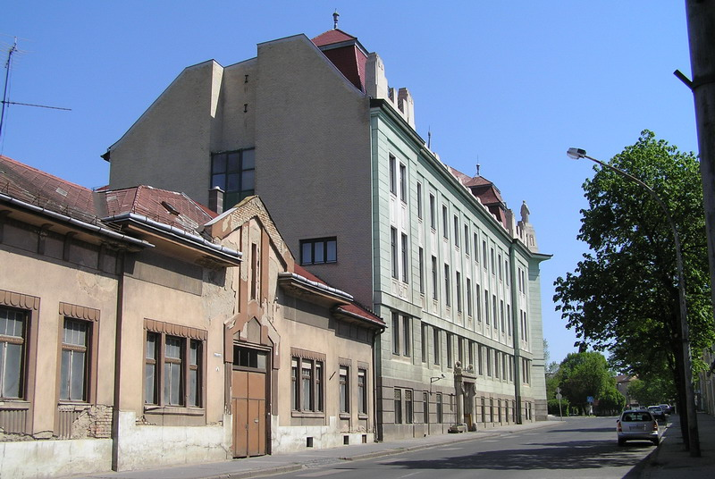
A hatvanas években még gömbhársak sora állt a Törvényszék épülete előtt |  | A Törvényszék oldalbejárata, amely az iskolába vezetett
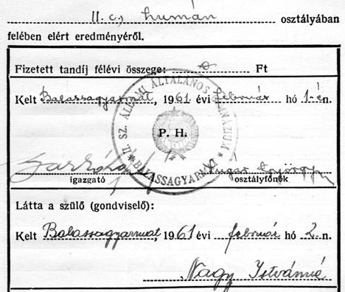 |  | 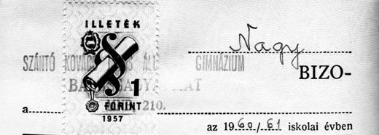
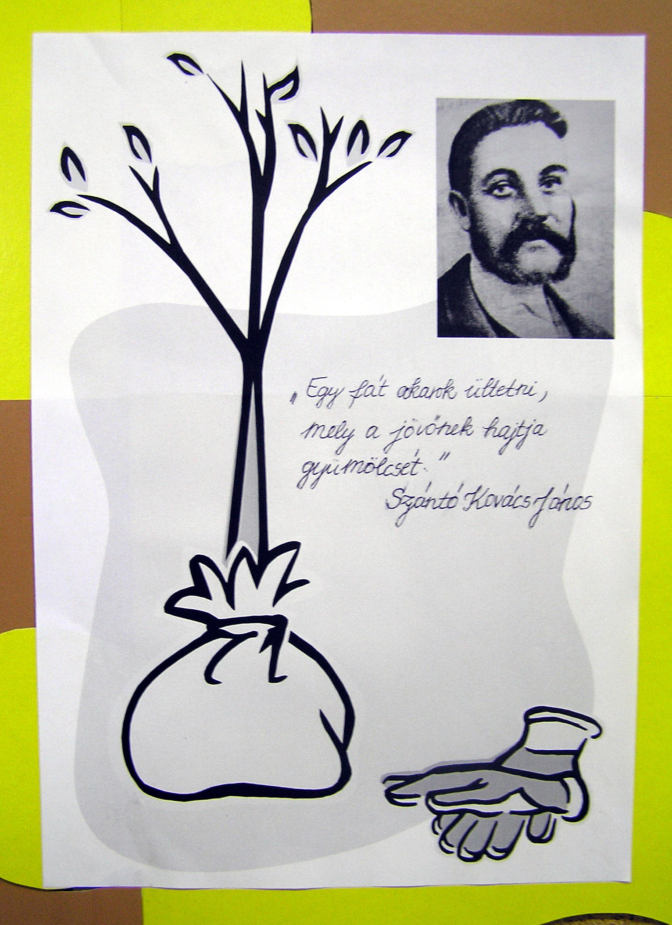 | 1991-ben az iskola új épületbe költözött, majd Szent-Györgyi Albertről nevezték el. Az intézmény 60 éves fennállásának évfordulóját iskolanap keretében ünnepelték, amelyről itt olvasható beszámoló. Az évfordulóra megjelent a 60 év című iskolai emlékkönyv. Tavaly a Tablók könyvét adta ki az iskola. Sajnálatos módon több tabló hiányzik belőle, a mi osztályunk tablója is. |  | 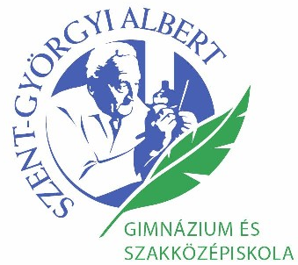

Találkozóinkat változatos helyszíneken tartjuk, mivel nincs már meg a régi iskolánk. Egyszer elkértük a Törvényszék dísztermét, ahol annakidején zajlottak az ünnepségek, előadások, vizsgák stb., de voltunk a téglasuliban is. Letáboroztunk Csesztvén, ahonnan bejártuk a környéket, megismerkedett az osztály már a Helytörténeti Gyűjteménnyel is. Középiskolás éveink alatt dúló kultúrharc a múltat végképp eltörölni ideológiája jegyében zajlott, így kései honismereti kirándulásainkon volt mit pótolni. Érdekesek ezek a programok, hiszen csak négyen laknak Balassagyarmaton az osztályból, a többiek messzire kerültek. Jön a találkozókra osztálytársunk Nyíregyházáról, Tapolcáról, Somogy megyéből, de még Párizsból is. Szívesen jönnek azok a társaink is, akikkel valamilyen oknál fogva nem együtt érettségiztünk, de évekig velünk jártak a gimnáziumba. Rendhagyó módon, mindig szeretettel várjuk a családtagokat is, akik szinte osztálytársakká váltak az idők során.

Az idén a Jagyutt Cukrászdában találkoztunk, majd a Palóc Múzeumot látogattuk meg és a Svejk vendéglőben folytattuk a beszélgetést.
Megragadtuk az alkalmat, hogy köszöntsük Réti Zoltán tanár urat közelgő kilencvenedik születésnapja alkalmából. Kedves ifjúkori történeteivel szokás szerint lenyűgözte a társaságot. Egyedül Réti tanár úr képviselte a tanári kart a találkozón, Ő, aki hatvankét éve az első kinevezett tanára volt az intézetnek.

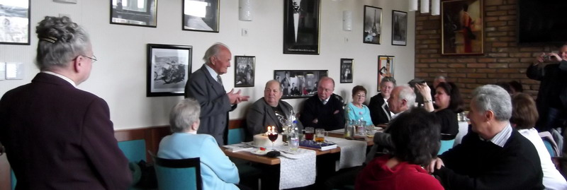

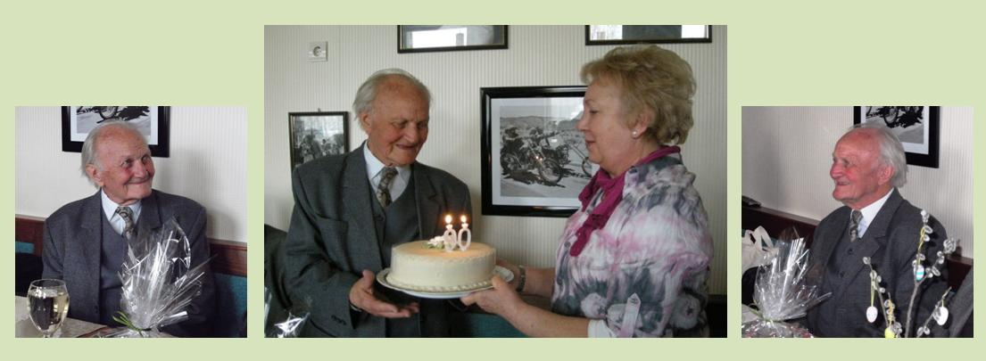

Tanárainkra emlékezve, nekünk három osztályfőnök is jutott. Közöttük volt Sugár György tanár úr, aki gyakran mondta, hogy vonuljanak már le az ábrándozás édes mezejéről! Ezzel el volt intézve a fegyelmezés. De tudott ám nem csupán latin egyest, hanem római egyest is adni, ha valami nagyon nem tetszett neki. Környei József tanár úr csak akkor ment nyugdíjba, miután minket leérettségiztetett. A gimnázium igazgatója akkoriban Ethei Lajos tanár úr volt.

Az alábbi tablón szereplő tanárok közül már csak Balázs Pál, Jászberényi Emil és Szemerédi László tanár urakat hívhattuk meg a találkozóra, de sajnos végül nem tudtak eljönni.

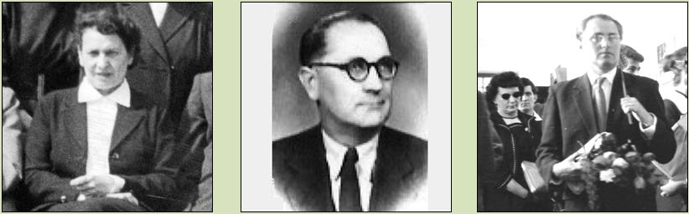

Csiki Jolán oszt. f. – magyar, Sugár György oszt. f. – latin, Csordás János oszt. f. – fizika

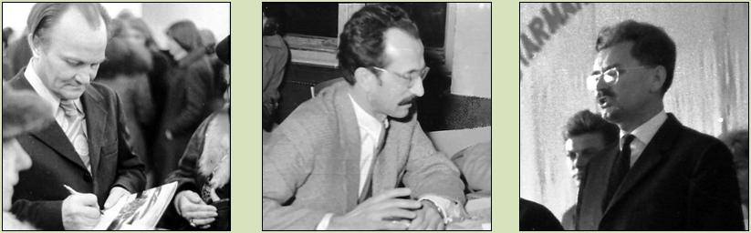

Réti Zoltán – ének, Farkas András – művészettörténet, Ethei Lajos igazgató – földrajz

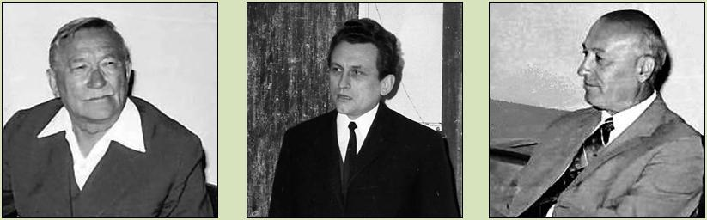

Környei József – matematika, Jászberényi Emil – fizika, Molnár János – biológia

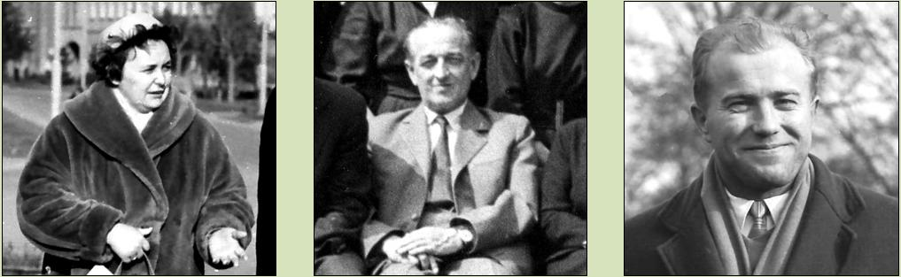

Szomszéd Imréné – magyar, dr. Szalkai Zoltán – történelem, Dobák József – orosz

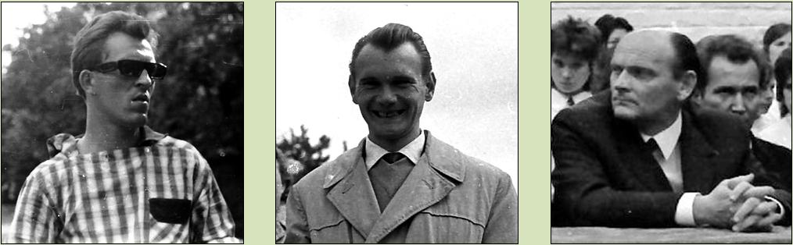

Szemerédi László – testnevelés, Balázs Pál – kémia, Versényi György – latin

Balázs tanár úr a hatvanas évek elején kezdett fotózni. A sötét kémiaszertár ideális fotóműterem volt. Minden osztályt kivitt a ligetbe, ott elkészítette a múzeumnál és az obeliszknél a kötelező csoportképeket. Fotózott ünnepélyeken, kirándulások és társadalmi munkák alkalmával. Az itt szereplő fekete-fehér képek is Balázs tanár úr archívumából valók.

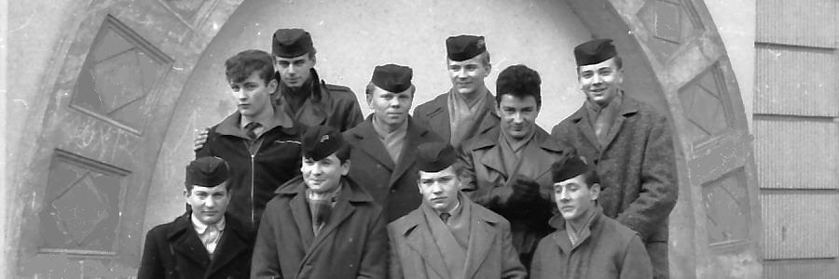

Az osztály fiai (balról jobbra, fentről lefelé):
1. sor: Kovács Antal, Nagy László. 2. sor: Horváth János, Badó János, Puszta Péter, Fekete Sándor.
3. sor: Kollár Mihály, Dendély István, Szemerédi János (1962.)

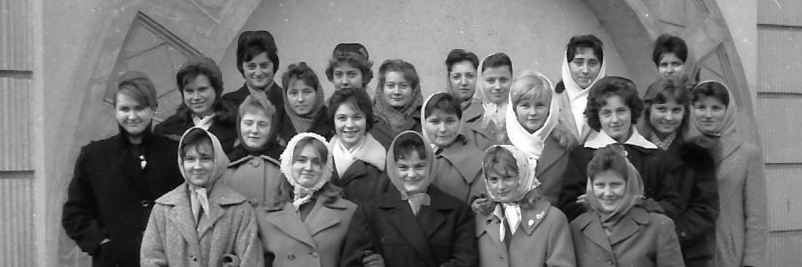

Az osztály leányai (balról jobbra, fentről lefelé): 1. sor: Pásztor Gabriella, Binder Annamária, Jagyutt Erika. 2. sor: Kiss Anna, Hárosi Valéria, Lipták Rozália, Tóth Ilona, Franka Anna, Szelle Zsuzsa. 3. sor: Merczel Erzsébet, Csépán Zsuzsa, Nagy Anna, Herda Borbála, Tábori Éva, Nagy Angela, Bablena Erzsébet, Molnár Júlia 4. sor: Harmath Klára, Tregele Zsófia, Márton Emese, Mágnás Katalin, Deák Margit (1962.)

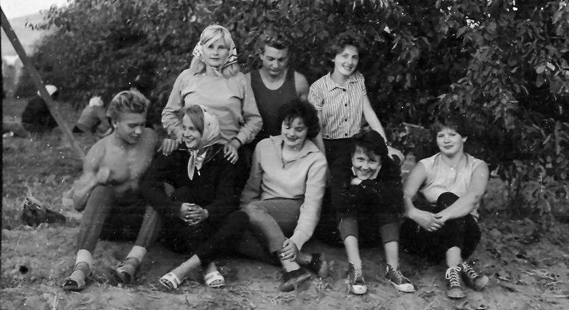

Szilvaszedés Magyarnándorban (1962.) Felső sor: Tábori Éva, Kollár Mihály, Nagy Angela.
Alsó sor: Dallos Sándor, Mágnás Katalin, Márton Emese, Harmath Klára, Földes Mária

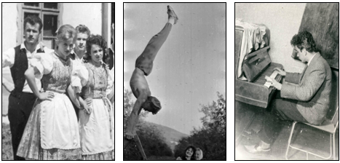
Kiszehajtás Sárospatakon  Mágnás Katalin | Lazítás szilvaszedés közben  Dallos Sándor | A zongoránál  Puszta Péter
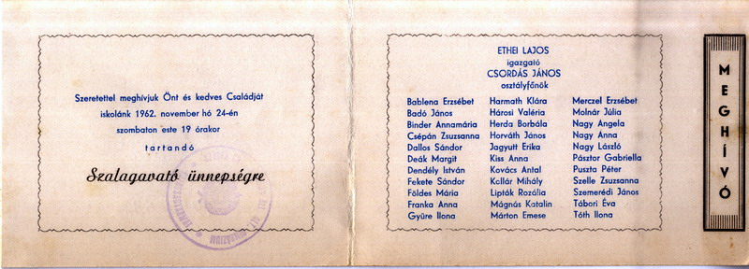

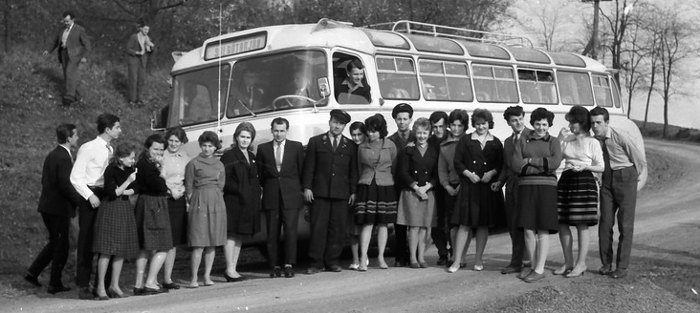

Az egri kiránduláson többen is részt vettek az osztályból (1962.)

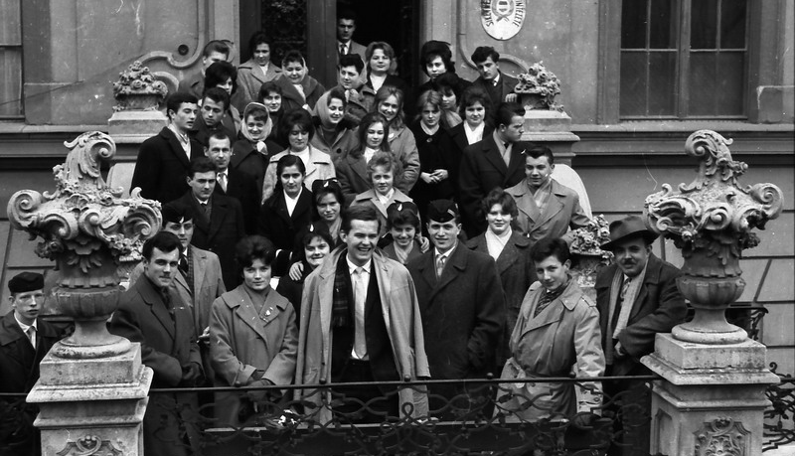

Az egri kirándulás (1962.)

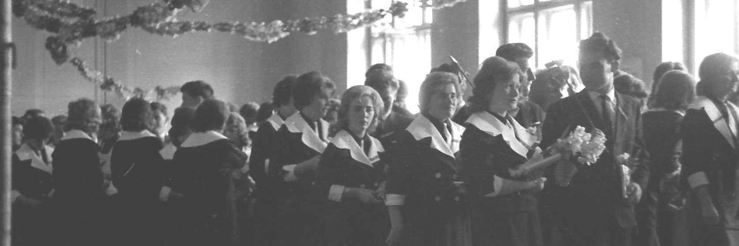

Ballagási ünnepély a díszteremben (1963.)

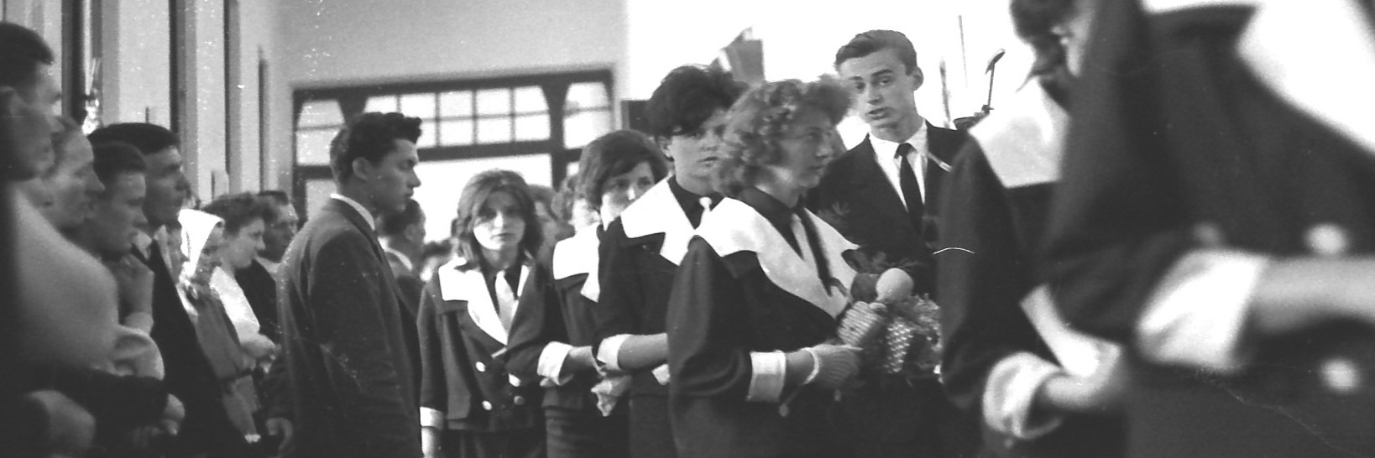

Molnár Júlia, Szelle Zsuzsa, Lipták Rozália, Kovács Antal a ballagáson (1963.)

Az érettségi után többen továbbtanultak és volt, aki munka mellett képezte magát. A foglalkozásokat tekintve nagyon színes a paletta. Bablena Erzsébet népegészségügyi szakértő, Badó János kereskedő, Dendély István autós-, Csépán Zsuzsa és Nagy László társadalombiztosítási szakember lett. Binder Annamária, Herda Borbála, Kiss Anna, Márton Emese pénzügyi szakterületen dolgoztak. Dallos Sándor testnevelési-, Fekete Sándor orvosi-, Földes Mária erdőmérnöki-, Kollár Mihály jogi-, Nagy Angela műszaki egyetemet végzett. Franka Anna, Gyüre Ilona, Kovács Antal és Molnár Júlia tanári-, Harmath Klára óvónői-, Tábori Éva külkereskedelmi diplomát szerzett. Horváth János és Mágnás Katalin munkaügyi-; Deák Margit, Hárosi Valéria és Pásztor Gabriella egészségügyi-; Nagy Anna műszaki rajzolói-; Puszta Péter zenei konzervatóriumi-; Jagyutt Erika cukrászi-; Tóth Ilona laboránsi képesítést szereztek.

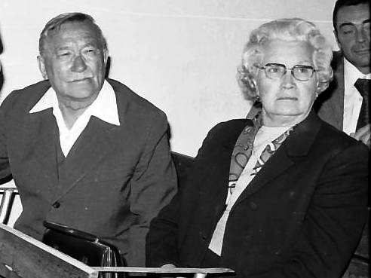 | 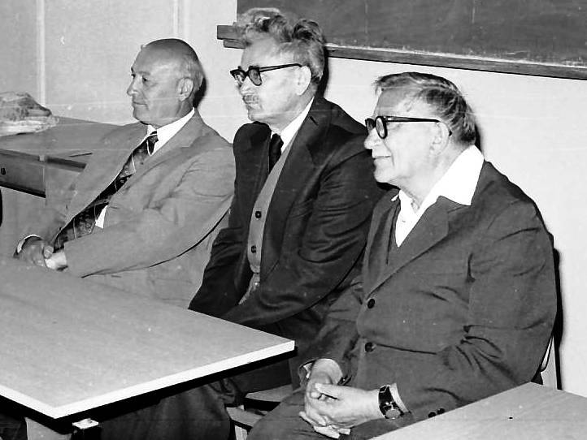
Környei József és Környei Józsefné | Molnár János, Ethei Lajos és Környei József
az osztály 15 éves érettségi találkozóján (1978.)

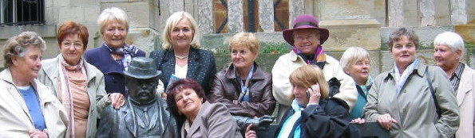

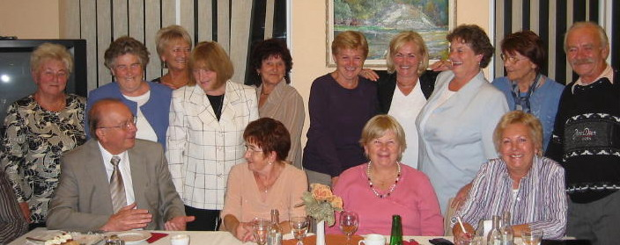

Érettségi találkozó Mikszáth társaságában Horpácson és Bánkon fehér asztalnál (2008.) (fotó: Tregele)
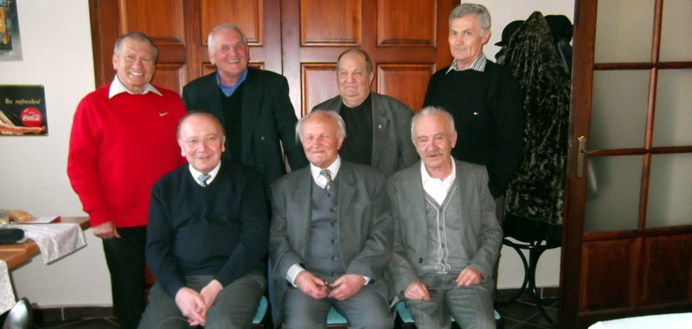

Az osztály 50 éves érettségi találkozóján (2013.)
Dallos Sándor, Dendély István, dr. Kollár Mihály, Horváth János,
dr. Fekete Sándor, Réti Zoltán tanár úr (90), Nagy László

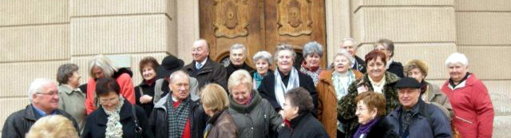

A Palóc Múzeum lépcsőjén (2013.)

Nem beszéltük meg, de bizonyára öt év múlva (vagy korábban) is lesz találkozó.

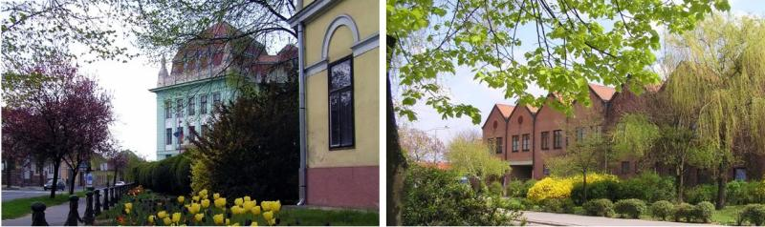

A régi és az új iskola

